Bevelandse BiljartCombinatie Senioren
Week nr : 43 = Speelweek 7 van 2022/2023
Algm. Berichten:
Wie speelt tegen wie????
Er zijn nog steeds clubs die niet de juiste spelers tegen elkaar laten spelen. Onderaan de weekbrief staat uitgelegd hoe je weet tegen wie iedereen moet spelen.
Corona, IS ER WEER !!!!!
Steeds vaker komen er berichten dat er weer mensen corona hebben. Bij ziekte afmelden en geen risico nemen.
Weekbrief op eigen adres:
In de loop van de volgend week krijgen alle verenigingen een mail met een lijst van ontbrekende mailadressen van hun spelers om ons bestand compleet te maken.
Daarna krijgen alle leden de weekbrief in hun eigen mailbox.

Comp. Berichten:
Wedstrijden verplaatsen? Alleen via mij graag.
De wedstrijd Erasmus 1 - T.O.G. 1 wordt op een later tijdstip gespeeld
Beste mensen
Ik stop aardig wat tijd in de BBCS. Als ik dan een mail en telefoon krijg dat ik snel moet reageren dan is mijn reactie : Het is geen broodwinning en ik ben niet 24/7 in dienst van de BBCS.
Dit na aanleiding van een bericht van afgelopen week! Ik doe mijn best.

Comp. Leider Jean van den Boom. Competitieleider@bbcs.nl

P.K. Berichten:
Als je door wat voor reden ook verhinderd bent om een PK wedstrijd te spelen, wil je dat altijd via mij (Simon) doorgeven.
Het is niet de bedoeling dat ze mensen thuis gaan bellen of mailen zonder dat ik daar iets van af weet.
Om fouten te voorkomen loopt dat allemaal via mij zo kan ik het goed regelen .

Ronde 4 Zie WWW.BBCS.NL Schema PK

PK Leider: Simon op ‘t Hof. wedstrijdleider-pk@bbcs.nl

Wie speelt tegen wie????
Hoe voorkom je dat er niet de juiste spelers tegen elkaar spelen?
Ga naar www.bbcs.nl
Kies rechts voor biljartpoint.
Kies competitie libre.
Kies poule 1 of poule 2.
Ga naar beneden tot je het wedstrijd-overzicht voor je hebt.
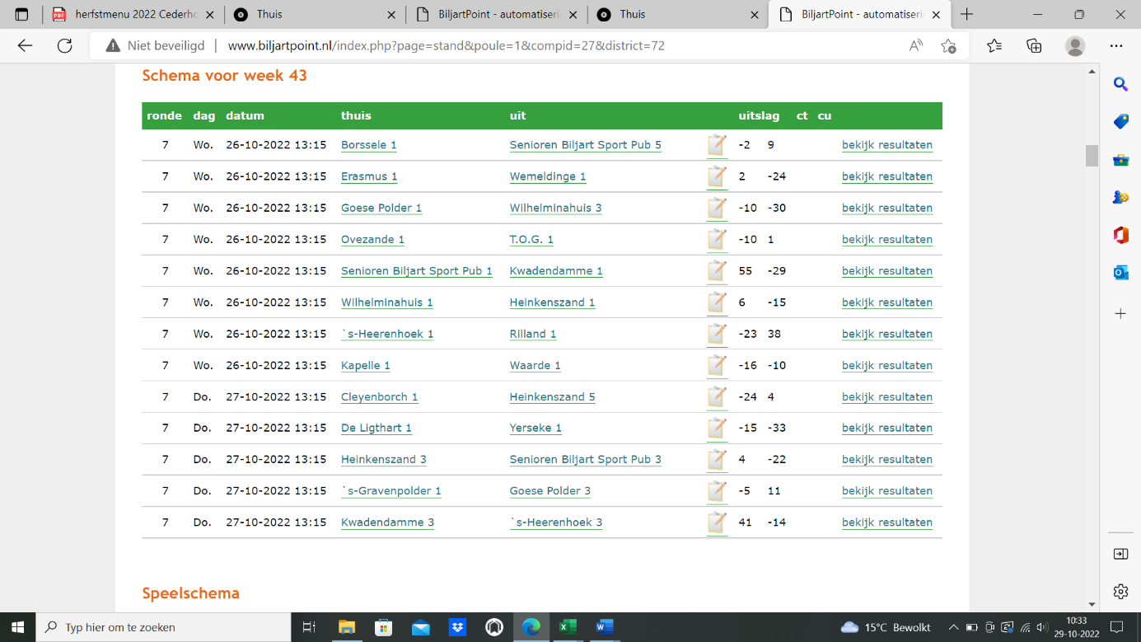
In het begin van de week staat er een lijst met nog te spelen wedstrijden.

Als je op het kladblaadje klikt, krijg je van hoog naar laag precies de juiste speelvolgorde.
Streep de namen die niet spelen door en je weet wie er tegen elkaar spelen. Van hoog naar laag.
De bovenste tegen elkaar enz.
Vragen? . Competitieleider@bbcs.nl

